Хороши гусли звончатые
"Рязанские ведомости", 24 марта 2004 год
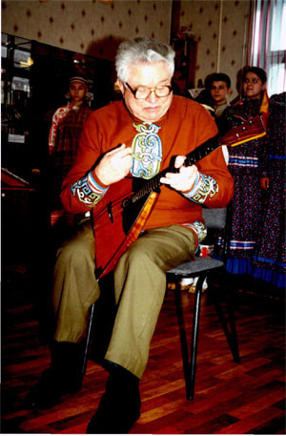
В рязанской школе № 11, в помещении музея славянских народных инструментов, второй раз гостеприимно распахнул двери музыкально-литературный салон "Новация". На этот раз он собрал поклонников русских народных инструментов, так как был посвящен 143-й годовщине со дня рождения выдающегося исполнителя и дирижера Василия Андреева, возродившего русские инструменты на концертной эстраде.
Хозяйка салона - ее душа и организатор- руководитель ансамбля народных инструментов "Вегла" Татьяна Сергеевна Рожнова представила ведущую вечера- доцента Рязанского филиала Московского государственного университета культуры и искусств Галину Васильевну Лесниченко, которая вот уже более 20 лет обучает игре на домре, балалайке и гуслях в учебных заведениях Рязани.
Вечер открылся "Дифирамбом" в исполнении на гуслях студентки Рязанского института культуры Юлии Лукашовой. Затем выступили не профессиональные артисты, но истинные любители народного инструментального музицирования - В.А Седов (балалайка) и А.И.Ольховская (ложки). В трио, исполнившем плясовые наигрыши и вариации на тему "Светит месяц", к ним присоединился концертмейстер высшей категории школы № 11 А.Шашков (баян). Галина Васильевна своим рассказом "перенесла" всех присутствующих в XIX век, в сложные и увлекательные перипетии жизни великого подвижника русской музыкальной культуры В.Андреева, а сам музыкант с портрета на стене школьного музея словно посылал продолжателям своего дела свое одобрение и вдохновение. Искусство игры на русских народных инструментах продемонстрировали молодые музыканты Анастасия Зелянина (домра), Сергей Якимов (балалайка).
А в конце вечера вновь зазвучали гусли звончатые в руках сестер Марии и Анастасии Обатуровых, музыкальным наставником которых является их отец О.А.Батуров, доцент института культуры. Гусляр великолепно сыграли несколько произведений, в том числе "Многолетие". Исполненные на старинных, исконно русских инструментах начальный "Дифирамб" и финальное "Многолетие"- части из сюиты Е.Дербенко "Древняя Русь". Возрождение в XXI веке замечательного инструмента (гусли звончатые) с его ярким и завораживающим тембром радует и обнадеживает. Это уже не столько мода, сколько тяга к глубинным истокам своей национальной культуры. Верится, что прекрасное начинание, зародившееся в стенах уникального школьного музея, станет традиционным и желанным мероприятием в культурной жизни нашего города.

